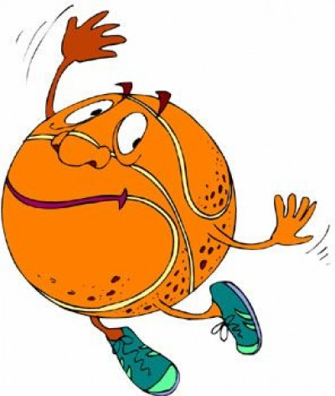
REZULTĀTI
Olaines novada 2015/2016. mācību gada iestāžu sporta spēlēm
tautas bumbā

Zēni (3.-4.klase)

 | Komandas | 1 | 2 | 3 | V | P | Vieta
1. | Jaunolaines sākumskola |  | 4:6 | 11:13 | 15:19 | 0 | III
1. | Jaunolaines sākumskola |  | 0 | 0 | 15:19 | 0 | III
2. | Olaines 1.vsk. | 6:4 |  | 10:7 | 16:11 | 4 | I
2. | Olaines 1.vsk. | 2 |  | 2 | 16:11 | 4 | I
3 | OLAINES 2.VSK. | 13:11 | 7:10 |  | 20:21 | 2 | II
3 | OLAINES 2.VSK. | 2 | 0

Meitenes (3.-4.klase)
 | Komandas | 1 | 2 | 3 | V | P | Vieta
1. | Jaunolaines sākumskola |  | 2:10 | 4:8 | 6:18 | 0 | III
1. | Jaunolaines sākumskola |  | 0 | 0 | 6:18 | 0 | III
2. | Olaines 1.vsk. | 10:2 |  | 14:1 | 24:3 | 4 | I
2. | Olaines 1.vsk. | 2 |  | 2 | 24:3 | 4 | I
3 | OLAINES 2.VSK. | 8:4 | 1:14 |  | 9:18 | 2 | II
3 | OLAINES 2.VSK. | 2 | 0

